Exemplo passo a passo modelagem de dados

Vamos modelar esses dados no MySQL:

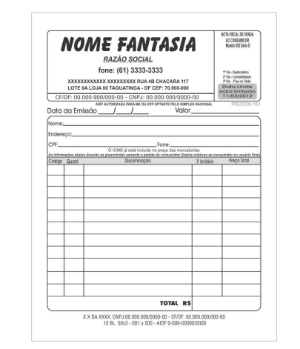

Com o MySQL aberto vamos ao passo a passo:

1° Etapa:

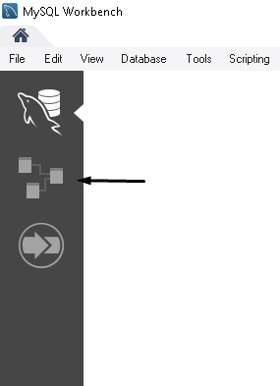

2° Etapa:

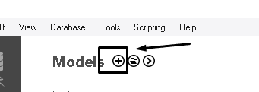

3° clique duplo para editar o nome:

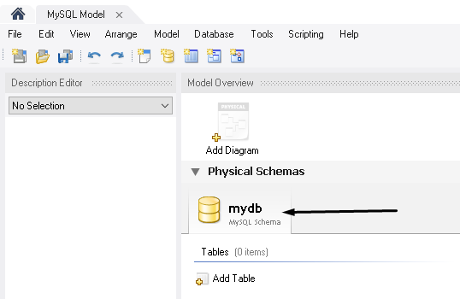

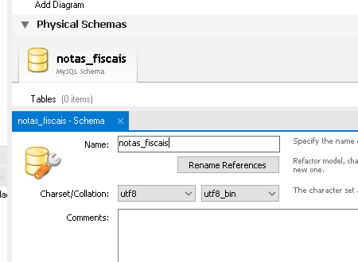

Colocar no plural o título.

4° Salvando o arquivo, aparte daqui é interessante que toda modificação seja salvo o arquivo.

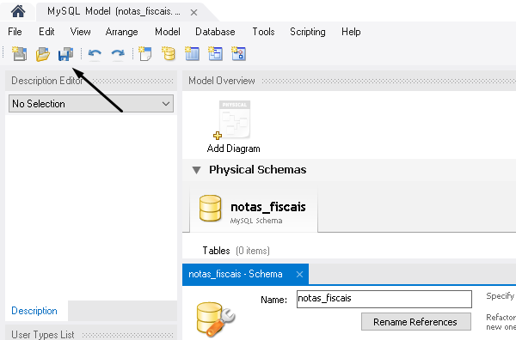

Em seguida pode fechar a janela.

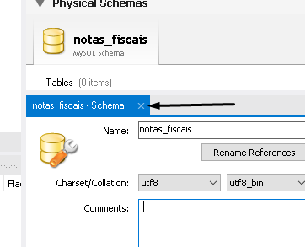

5° vamos criar um diagrama:

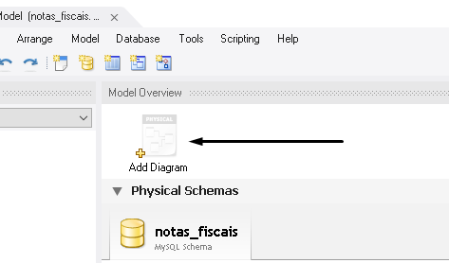

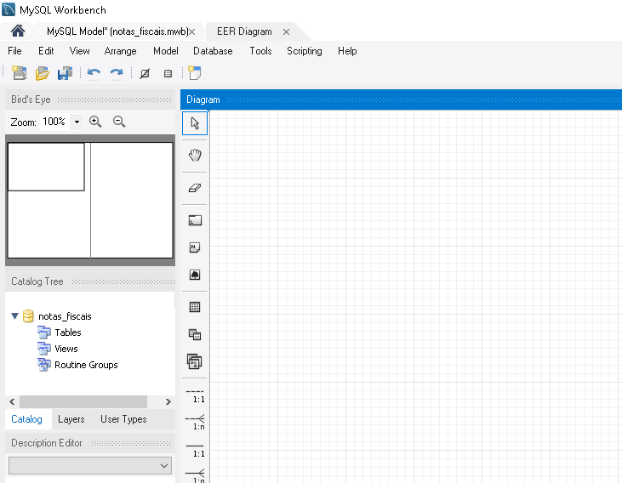

6° Vendo as informações da nota fiscal e vamos adicionando as entidades:

1-entidade é a nota fiscal.

Vamos criar uma tabela com o nome notas_fiscais:

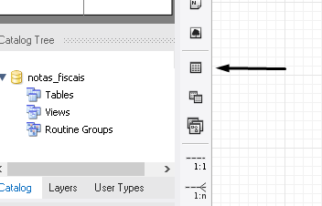

Após clicar nesse botão, clica dentro da área de trabalho:

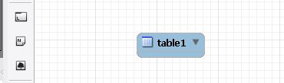

Agora vamos dar nome a tabela, para fazer isso da um clique duplo em cima dela:

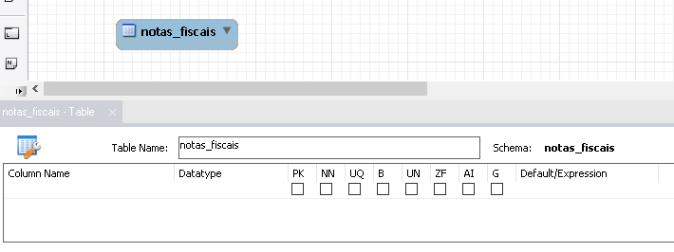

Na área de Columns vamos criar um identificador id:

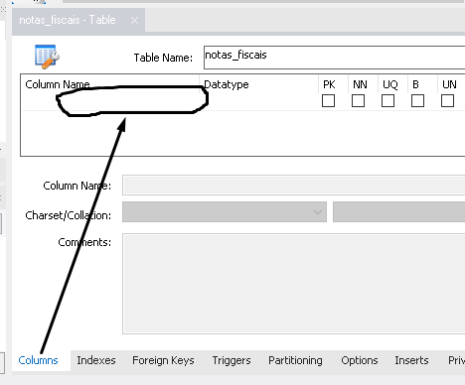

Dois cliques na área vazia e dar o nome de id e marcar as caixinhas PK, NN e AI.

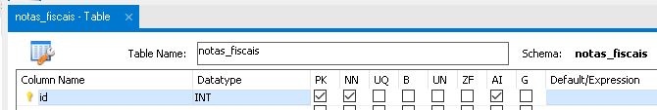
Salva e fecha.

Segunda entidade clientes:
Mesmo processo para criar a tabela e o id:

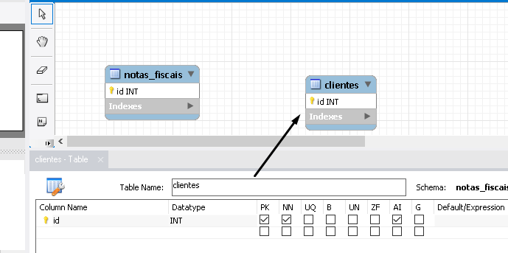
Terceira entidade produtos:
Mesmo processo, lembrando que sempre escrevendo com letra minúscula:

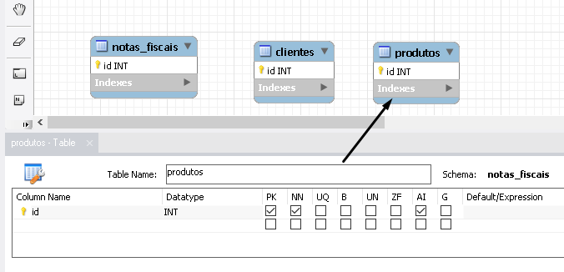

Em seguida salva e fecha a janela da tabela produtos.
Concluímos a primeira etapa fazendo as entidades e as chaves primarias.

Agora vamos começar a colocar os dados da tabela cliente primeiro:

Vamos abrir a tabela cliente com dois cliques novamente, e para adicionar um novo campo na tabela clicamos na área vazia e vamos preencher com as seguintes informações:

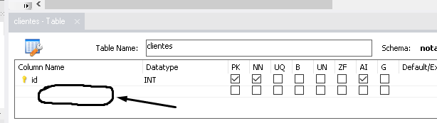

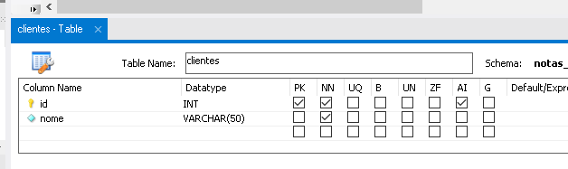
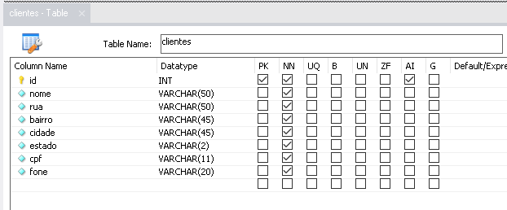

Adicionamos todos os atributos da tabela de clientes, lembrando que em todos tem que estar marcado NN.

Agora vamos adicionar os atributos da tabela produto:

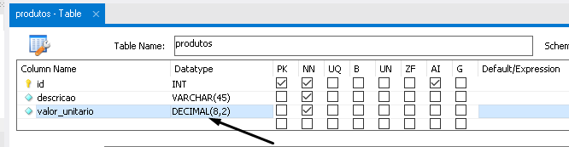

No valor_unitario, adicionamos o tipo decimal() que aceita valores, o (8,2) significa que ele aceita 8 números antes da casa decimal e na casa decimal são 2 casas (00000000,00).

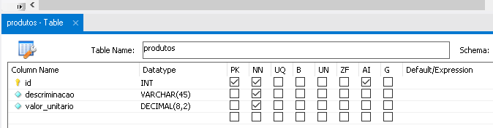

Adicionamos todos os atributos da tabela de produtos, lembrando que em todos tem que estar marcado NN.

Agora vamos adicionar os atributos da tabela notas_fiscais:

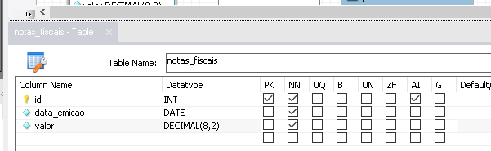

Adicionamos todos os atributos da tabela de notas_fiscais, lembrando que em todos tem que estar marcado NN.

Vamos criar outra tabela com para produto, com o nome produtos_nota_fiscal:

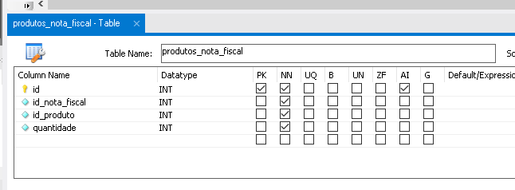
Agora vamos criar uma chave estrangeira de:
id_nota_fiscal para planilha notas_fiscais
id_produto para planilha produtos

Para isso vamos para aba Foreign Keys da planilha produtos_nota_fiscal :

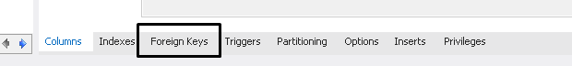

Adiciona o titulo (Foreign Key Name):

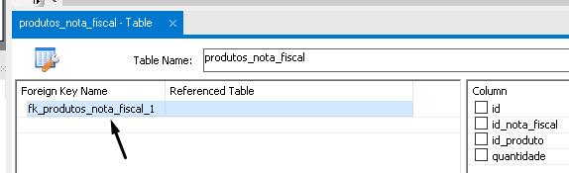

É interessante seguir esse padrão fk_

Em seguida referenciar a tabela e o campo:

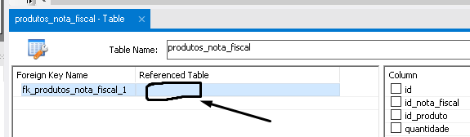

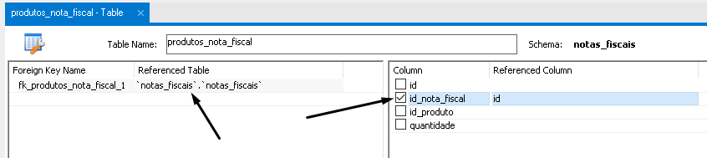

E assim fizemos o nosso relacionamento entre produtos_notas_fiscais e notas_fiscais.

Agora vamos fazer o relacionamento entre produtos_notas_fiscais e produtos.

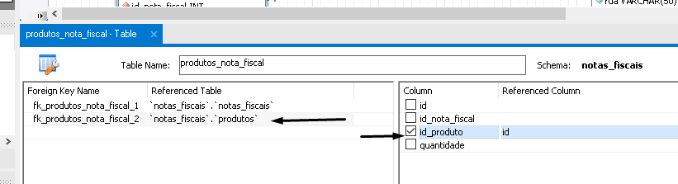

Resultado:

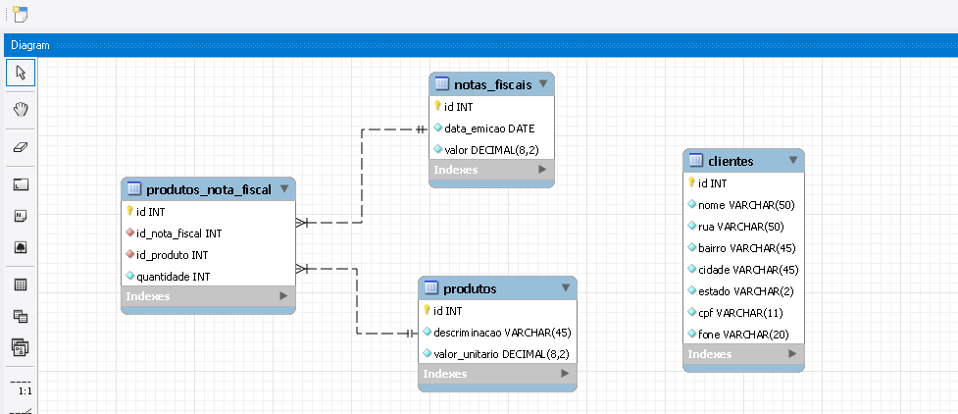

Agora temos que ver a tabela clientes que ainda não esta se relacionando com nada:

Para isso vamos abrir a tabela notas_fiscais e adicionar mais um campo:

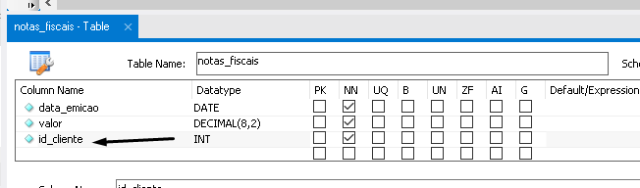

E agora vamos criar uma chave estrangeira na tabela notas_fiscais seguindo o exemplo anterior:

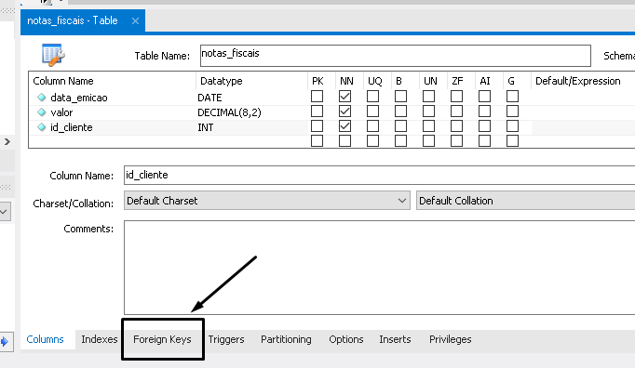

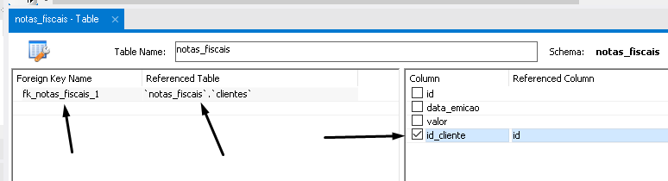

Resultado:

